**Здравствуйте!**

**Тема урока: «Решение задач по теме «Работа и мощность. Энергия».**

**Повторим:**

1. Единица измерения работы в СИ называется...

2. Металл красного цвета

3. Поднимаемся мы в горы,

Стало трудно нам дышать.

А какие есть приборы,

Чтоб давленье измерять!

4.Твёрдое тело, которое может вращаться вокруг

неподвижной опоры (самый простой механизм).

5. Наука о неживой природе.

**Устно решим задачи**

***1.****Пока Петины друзья занимались общественно полезной работой, Петя, масса которого 40 кг, залез на самую верхушку березы, высота которой 12 м. Какую механическую работу совершил Петя?*

* ***Ответ :***

*40 кг Петиной массы умножим на 10 Н/кг. У нас получится сила, которую Петя прилагал, чтобы затащить себя на березу. Теперь эту силу умножим на длину березы – 12м. Выходит, что пока Петины друзья зря тратили время на общественно полезную работу, Петя проделал плодотворную механическую работу, равную 4800 Дж.*

*Вот какой работоспособный мальчик сидит на березе и кричит, чтоб его оттуда сняли.*

* *2. Печальный дядя Боря, мечтая создать у себя в комнате уют, два часа толкал свой шкаф с пиджаками и брюками, но так и не смог сдвинуть его с места.*
* *Какую механическую работу*

*совершил печальный*

*дядя Боря?*

* ***Ответ:***

*Никакой механической работы печальный дядя Боря не совершил, потому что под действием приложенных к шкафу слабеньких дяди Бориных сил шкаф с места не сдвинулся*

**Решение шуточных задач Г. Остера.**

Цель: применить знания, полученные на уроках физики.

1. Если проколоть колесо папиной машины, что изменит воздух, томившийся в колесе: форму или объем?

Ответ: И то и другое. А папа еще отлупит.

2. В каких мальчиках быстрее движутся молекулы: в здоровых или в простуженных?

Ответ: В простуженных. У простуженных высокая температура.

3. Перестала ли действовать сила тяжести на Вовочку, который уже долетел с крыши сарая до поверхности планеты Земля?

Ответ: Нет, не перестала. Хотя Вовочка и кричит, что лежачих не бьют.

4. Петя не хотел купаться и спрятался в кустах. Друзья вынули Петю из кустов и потащили по песку к речке. Куда направлена сила трения; действующая на Петино брыкающееся, но движущееся тело: к речке или в кусты?

Ответ: В кусты. Сила трения всегда направлена в сторону, противоположную той, куда тащат.

**Решение задач**

**1.** 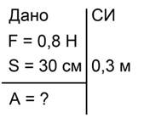 Для вычисления работы воспользуемся формулой https://static-interneturok.cdnvideo.ru/content/konspekt_image/176404/7a3b71d0_66a5_0132_6c1c_12313c0dade2.png

https://static-interneturok.cdnvideo.ru/content/konspekt_image/176405/7bd89390_66a5_0132_6c1d_12313c0dade2.png

**2.**

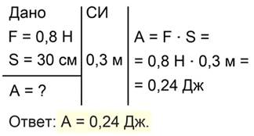

**3.Трактор перемещает платформу со скоростью 7,2 км/ч, развивая тяговое усилие в 25 кН. Какую работу совершит трактор за 10 мин**

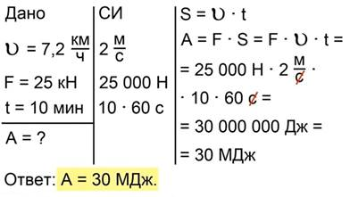

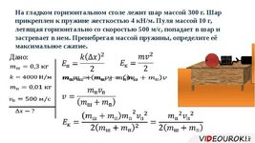

5) Сила тяги двигателя реактивного самолета ***МИГ-21*** 38кН. Какая работа, совершаемая двигателем за 20 с полета со скоростью 1800 км/ч? Какую мощность развивает двигатель при таком полете?

Дано: Решение.

F=38 кН=38 000Н Р=А/t, А=F·S, S=υ·t

t=20 с 1) S=500 м/с·20 с=10 000 м

υ=1 800км/ч=500м/с 2) А=10 000 м·38 000Н=380 000 000 Дж

Найти: Р-?

3) Р= 380 000 000Дж/20с= 19 000 000 Вт

Ответ: 19 МВт.

**Домашнее задание. Написать конспект.**

Повторить и  подготовиться к контрольной работе.

**Отправить по электронной почте**[**vmatveyuk@mail.ru**](mailto:vmatveyuk@mail.ru)